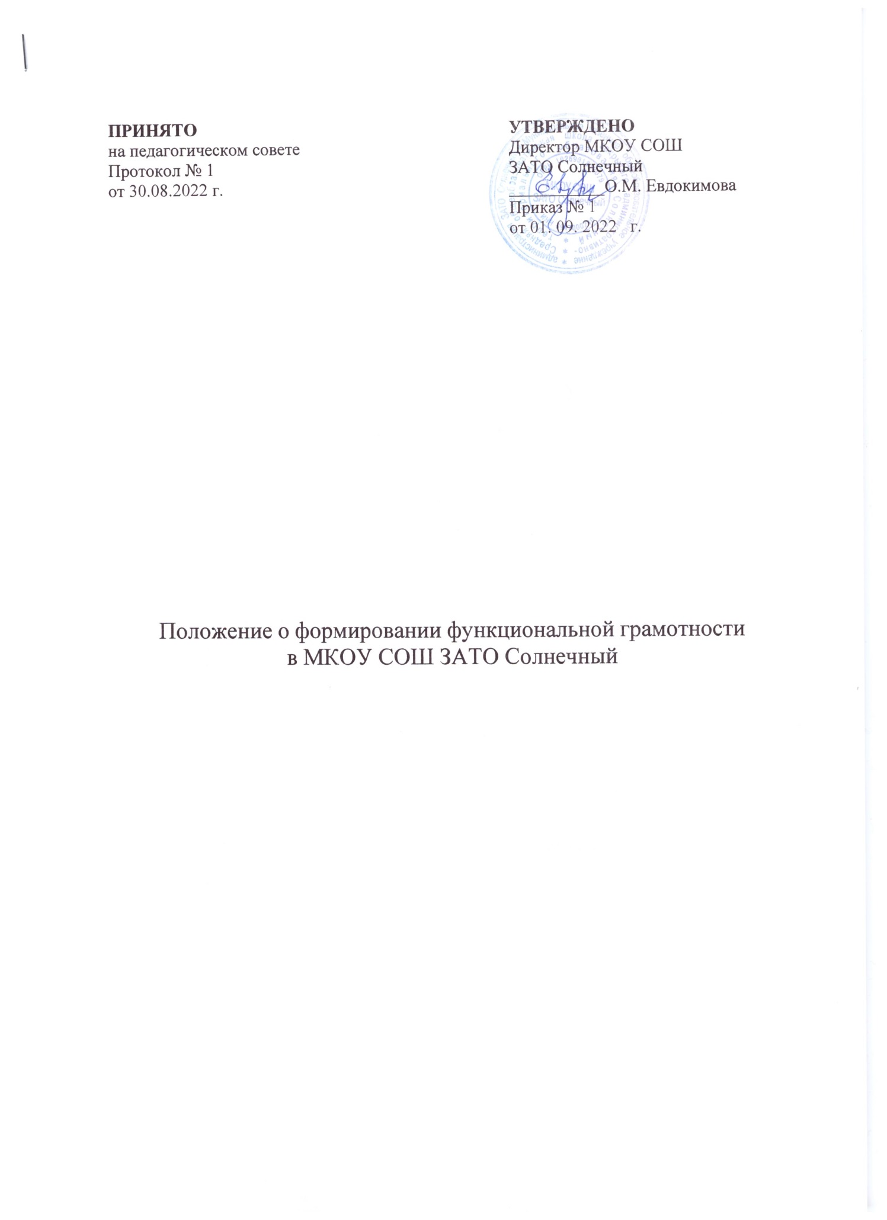

1 Общие положения.
  - Настоящее Положение разработано в соответствии с Федеральным законом от 29.12.2012 г. № 273-ФЗ «Об образовании в Российской Федерации». Федеральным государственным образовательным стандартом.
  - Настоящее положение регламентирует деятельность МКОУ СОШ ЗАТО Солнечный (далее Школа) по формированию функциональной грамотности обучающихся.
  - В положении представлены особенности модели формирования функциональной грамотности в современных условиях, описаны подходы к разработке содержания нового уровня функциональной грамотности, показаны пути его освоения на практике (в общеобразовательной школе), определены основные подходы к разработке дидактических механизмов формирования функциональной 1фамотности. реализующих воспитание обучающихся.
- Понятие, цели, задачи и признаки формирования функциональной грамотности обучающихся.
  - Функциональная грамотность - это уровень образованности, дающий возможность, на основе знаний решать практико-ориентированные стандартные жизненные задачи в различных сферах деятельности. Функциональная грамотность определяется комплексом факторов: социальных, политических, экономических, культурных и др.
  - Признаки функциональной грамотности:
    - готовность к повышению уровня образованности на основе самостоятельного выбора программ общего и профессионального образования:
    - способность к осознанному выбору профессии, форм досуговой и трудовой деятельности, защите своих прав и осознании своих обязанностей:
    - готовность к адаптации в современном обществе, ориентация в возможностях развития качеств личности и обеспечения собственной безопасности: способность к коммуникативной деятельности.
  - Достижение уровней информированности и функциональной грамотности является общей задачей и итоговым результатом деятельности Школы. Общие компоненты функциональной грамотности имеют свои особенности, определяемые особенностями развития страны:
- связываются со всем населением и постоянно повышающимся уровнем его образования; являются ступенью, необходимой для последующего становления личности, и рассматривается в связке грамотность
образованность профессионализм - культура;
- инвариантны к особенностям личности, обеспечивают равные стартовые возможности для каждого;
-имеют профориентационную направленность:

- являются необходимой составляющей профессионального образования, обеспечивающей его гуманизацию;
- рассматриваются как этап и аспект непрерывного образования человека.
З. Компетентностный подход как условие формирования функциональной грамотности обучающихся
3.1. Результатом развития функциональной грамотности является овладение обучающимися системой ключевых компетенций, позволяющих молодым людям эффективно применять усвоенные знания в практической ситуации и успешно использовать их в процессе социальной адаптации.
З .2. При компетентностном подходе к оценке результатов обучения в понятие «функциональная грамотность» вкладывается следующий смысл;
- читательская грамотность - способность к пониманию и осмыслению письменных текстов, к использованию их содержания для достижения собственных целей развития знаний и возможностей, активного участия в жизни общества;
- математическая грамотность- способность человека определять и понимать роль математики в мире, в котором он живет, высказывать хорошо обоснованные математические суждения и использовать математику так чтобы удовлетворять в настоящем и будущем потребности, присущие созидательному, заинтересованному и мыслящему гражданину;
З) естественнонаучная грамотность- способность использовать естественнонаучные знания для отбора в реальных жизненных ситуациях тех проблем, которые могут быть исследованы и решены с помощью научных методов, для получения выводов, основанных на наблюдениях и экспериментах, необходимых для понимания окружающего мира и тех изменений, которые вносит в него деятельность человека, а также для принятия соответствующих решений;
- финансовая грамотность- способность к пониманию финансовых понятий и финансовых рисков, а также навыки, мотивация и уверенность, необходимые для принятия эффективных решений в разнообразных финансовых ситуациях, способствующих улучшению финансового благополучия личности и общества, а также возможности участия в экономической жизни;
- глобальные компетенции - способность критически рассматривать с различных точек зрения проблемы глобального характера и межкультурного взаимодействия; осознавать, как культурные, религиозные, политические, расовые и иные различия могут оказывать влияние на восприятие, суждения и взгляды людей; вступать в открытое, уважительное и эффективное взаимодействие с другими людьми на основе разделяемого всеми уважения к человеческому достоинству.

  - В соответствии с разделением содержания образования на метапредметное (для всех предметов), межпредметное (для цикла предметов или образовательных областей) и предметное (для каждого учебного предмета) предлагается три уровня компетенций:
-ключевые, которые относятся к общему (метапредметному) содержанию образования;
-общепредметные - относятся к определенному кругу учебных предметов и образовательных областей;
-предметные, т. е частные по отношению к ключевым и обшепредметным компетенциям, имеющие конкретное описание и возможность формирования в рамках учебных предметов.
  - Виды ключевых образовательных компетенций: ценностно- смысловая, общекультурная, учебно-познавательная, информационная, коммуникативная, социально- трудовая, компетенция личностного самосовершенствования.
- Факторы и индикаторы формировании функциональной грамотности школьников
  - Факторы, влияющие на развитие функциональной грамотности учащихся:
- Содержание образования (национальные стандарты, учебные программы); формы и методы обучения:
- система диагностики и оценки учебных достижений обучающихся;
- программы внешкольного, дополнительного образования;
- модель управления школой (общественно-государственная форма, высокий уровень автономии школ в регулировании учебного плана);
- наличие дружелюбной образовательной среды, основанной на принципах партнерства со всеми заинтересованными сторонами;
- активная роль родителей в процессе обучения и воспитания детей
  - Индикаторы функциональной грамотности школьников и их эмпирические показатели:
Индикаторы  функциональной грамотности | Умения (эмпирические показатели):
Общая грамотность | написать сочинение, реферат считать без калькулятора  отвечать на вопросы, не испытывая затруднений в построении фраз, подборе слов  написать заявление, заполнить какие-либо анкеты, бланки

Компьютерная | искать информацию в сети Интернет пользоваться электронной почтой, создавать и распечатывать тексты,  работать с электронными таблицами, использовать графические редакторы
Грамотность действий в чрезвычайных ситуациях | оказывать первую медицинскую помощь пострадавшему, обратиться за экстренной помощью к специализированным службам, заботиться о своем здоровье вести себя в ситуациях угрозы личной безопасности
Информационная | находить и отбирать необходимую информацию из книг, справочников, энциклопедий и др. печатных текстов читать чертежи, схемы, графики использовать информацию из СМИ (газеты, журналы, радио, телевидение) пользоваться алфавитным и систематическим каталогом библиотеки анализировать числовую информацию
Коммуникативная | работать в группе, команде расположить к себе других людей
Ценностно-смысловая компетенция это компетенция в сфере мировоззрения, связанная с ценностными представлениями ученика, его способностью видеть и понимать окружающий мир. ориентироваться в нем. осознавать свою роль и предназначение, умением выбирать целевые и смысловые установки для своих действий и поступков, принимать решения. Эта компетенция обеспечивает механизм самоопределения ученика, определяет индивидуальную образовательную траекторию ученика и программу его жизнедеятельности в целом. Общекультурная компетенция - это круг вопросов, в которых ученик должен быть хорошо осведомлен, обладать познаниями и опытом деятельности духовно-нравственных основ жизни человека и человечества, отдельных народов; культурологических основ семейных, социальных, общественных явлений и традиций; особенностей национальной и общечеловеческой культуры; роли науки и религии в жизни человека, их влияния на мир; компетенций в бытовой и культурно-досутовой сфере.
Учебно-познавательная компетенция это совокупность компетенций ученика в сфере самостоятельной познавательной деятельности, включающей элементы логической, методологической, общеучебной деятельности, соотнесенной с реальными познаваемыми объектами. К ней относятся:
-знания и умения целеполагания. планирования, анализа, рефлексии, самооценки учебно- познавательной деятельности;

-креативные навыки продуктивной деятельности: добывание знаний непосредственно из реальности, владение приемами действий в нестандартных ситуациях, эвристические методы решения проблем;
-требования соответствующей функциональной грамотности, в том числе умение отличать факты от домыслов, владение измерительными навыками, использование вероятностных, статистических и иных методов познания.
Информационная компетенция - это формирование умения самостоятельно искать, анализировать и отбирать необходимую информацию, организовывать, преобразовывать, сохранять и передавать се при помощи реальных объектов (телевизор, магнитофон, телефон, факс, компьютер, принтер, модем, копир) и информационных технологий (аудио- и видеозапись, электронная почта. СМИ. Интернет). Эта компетенция обеспечивает навыки деятельности ученика с информацией, содержащихся в учебных предметах и образовательных областях, в окружающем мире.
Коммуникативная компетенция включает знание необходимых языков, знание способов взаимодействия с окружающими и удаленными людьми, событиями, владение различными социальными ролями в коллективе. Ученик должен уметь представить себя, написать письмо, анкету, заявление, резюме, задать вопрос, вести дискуссию и т.д. Коммуникативная компетенция формируется в рамках каждого изучаемого предмета.
Социально-трудовая компетенция - это владение знанием и опытом в:
-гражданско-общественной деятельности (выполнение роли гражданина, наблюдателя, избирателя, представителя);
-социально-трудовой сфере (права потребителя, покупателя, клиента); - профессиональном самоопределении:
-вопросах экономики и права;
-области семейных отношений и обязанностей.
Компетенция личностного самосовершенствования - это освоение способов физического, духовного и интеллектуального саморазвития, эмоциональной саморегуляции и самоподдержки. Реальным объектом является ученик, овладевающий способами деятельности в собственных интересах и возможностях.
Компетенция личностного самосовершенствования включает: культуру мышления, культуру поведения; основы безопасной жизнедеятельности: правила личной гигиены; заботу о собственном здоровье; половую грамотность; внутреннюю экологическую культуру.
  - Ключевые компетенции и предметные области
Компетенции | Сфера проявления  компетенции | Виды деятельности в составе компетенции | Учебные предметы, где данная  компетенция  является ведущей

Социальная | Сфера  общественных отношений (политика, труд, религия.  межнациональ ные отношения. защита  окружающей с еды, здоровье) | Способность  брать на себя ответственность. участвовать в совместном принятии  решений и т.д. | Физическая культура, история.  обществознание. экономика, технология
Коммуникативная | Сфера общения | Владение устным и письменным общением | Русский язык, иностранный  язык,  литература
Информационная | Сфера  информации | Владение новыми технологиями: способностью оценивать  информацию | Информатика
Учебно-  познавательная | Сфера  науки, искусства | Способность учиться всю жизнь, владение знаниями, умениями, навыками | Физика, химия, биология. география,  математика, искусство.

  - Этапы формирования:
- первичный опыт выполнения действия и мотивация;
- освоение способа выполнения этого действия;
- тренинг, самоконтроль и коррекция;
- контроль.

  - Траектория формирования функциональной грамотности:
- при изучении различных учебных предметов формируется первичный опыт выполнения индивидуальных учебных действий (далее- ИУД) и мотивация к его самостоятельному выполнению;
- основываясь на имеющемся опыте, осваивается общий способ (норма, правило, алгоритм и т.д.) выполнения данного ИУД;
З) далее изученное ИУД включается в практику учения на предметном содержании разных учебных дисциплин, организуется самоконтроль и, при необходимости, коррекция его выполнения;
4) в завершение, организуется контроль уровня сформированности этого ИУД и его системное практическое использование в образовательной практике, как на уроках, так и во внеурочной деятельности.
Индикаторы  функциональной грамотности | Умения (эмпирические показатели):
 | не поддаваться колебаниям своего настроения приспосабливаться к новым, непривычным требованиям и условиям организовать работ группы
Владение иностранными | - перевести со словарем аутентичный текст
языками | рассказать о себе, своих друзьях, своем городе
 | понимать тексты инструкций на упаковках
 | различных товаров, приборов бытовой техники
 | общаться с зарубежными друзьями и знакомыми
 | на различные бытовые темы
Грамотность при решении бытовых проблем | - выбирать продукты, товары и услуги (в магазинах, в разных сервисных службах)
 | планировать денежные расходы, исходя из бюджета семьи использовать различные технические бытовые устройства, пользуясь инструкциями
 | ориентироваться в незнакомом городе, пользуясь справочником, картой
Правовая и общественно- | отстаивать свои права и интересы сравнивать гражданское общество и правовое общество объяснять основные принципы правового государства, конституционные гарантии давать характеристику и оценивать деятельность  государственно-правовых институтов общества.
политическая
  - Факторы, определяющие функциональную грамотность выпускника Школы:

    - умение самостоятельно решать конкретные жизненные проблемы в различных сферах (бытовой, коммуникативной, правовой);
    - компьютерные и информационные умения;
    - коммуникативные умения.

